|  |
| --- |
| Муниципальное казенное дошкольное образовательное учреждение Быковский детский сад №3 «Солнышко»  ПРОЕКТ:  «В гостях у мастера»  для детей старшего дошкольного возраста  2019 го |

Нет на свете Родины дороже,

Надо всё нам сделать для неё,

Чтобы день, который нами прожит,

Каждым часом радовал её.

**Актуальность.**

Патриотизм – это чувство любви к Родине. Понятие «Родина» включает в себя все условия жизни: территорию, климат, природу, организацию общественной жизни, особенности языка и быта.

В дошкольном возрасте начинает формироваться чувство патриотизма: любовь и привязанность к семье, родному поселку, близким людям, а затем к Родине, преданность ей, ответственность за неё. Поэтому необходимо в этом возрасте еще и приобщать детей к истокам региональной культуры родного края.

Старая поговорка гласит: «Всё новое – хорошо забытое старое». Детям необходимо знать и изучать культуру своих предков, поскольку обращение к отеческому наследию воспитывает уважение и гордость за землю, на которой живешь. И здесь ребенок нуждается в умном  и тактичном помощнике, который поведет его в удивительную страну прошлого, расскажет о жизни предков, научит понимать и удивляться. Такими помощниками мы хотим стать для наших воспитанников.

Дерево – это удивительный, щедрый дар природы, который человечество ценило на всём протяжении своей истории. История свидетельствует о том, что люди всегда не только ценили доступность дерева, как материала для изготовления необходимых в быту вещей. Но и научились вырезать из него сложные и выразительные скульптурные формы. Почти каждый из народов, живших на земле, оставил нам неповторимые памятники культуры, созданные из дерева. То, что нам досталось в наследство доказывает, что деревянное зодчество, художественное творчество мастеров резьбы по дереву – это значительный вклад человеческой культуры.

Традиция украшать свои дома резьбой пришла к нам из давних времен. Резьба по дереву своими руками – это наше истинно русское, близкое, родное. Человек всегда стремился сделать свое жилище более нарядным и красивым. Деревянные украшения прекрасно помогали им в этом.

Наша главная задача в настоящее время – это продолжение древних традиций. Народное творчество – это самая истинная ценность. А резьба по дереву – одна из неотъемлемых частей. Нужно помнить традиции наших предков. И как можно больше воплощать их в наше время.

Актуальность данного проекта обусловлена большой значимостью воспитания нравственно-патриотических чувств у старших дошкольников в современном обществе и развитием познавательных интересов и творческих способностей детей.

Мы считаем, что если не знакомить ребенка в дошкольном детстве с народно-прикладным искусством, то не будет достигнуто полное ознакомление с историей, культурой своего народа, что в дальнейшем приведет к обеднению его нравственно-патриотических чувств. В связи с этим была выбрана тема нашего проекта «В гостях у мастера», ведь Россия богата традициями, обычаями и конечно же своими мастерами. «В гостях у мастера » - это долгосрочный, групповой, информационно-познавательный ,творческий проект для детей старшей группы.

**Тип проекта:** информационно-познавательный, творческий.

**Форма организации проекта**: групповая.

**Срок реализации**: октябрь- март

**Участники проекта**: дети старшей группы, родители воспитанников, воспитатели, музыкальный руководитель.

**Руководители проекта**: Нугманова Бибигуль Борисовна– воспитатель старшей группы, музыкальный руководитель- Артыкбаева Людмила Андреевна.

**Гипотеза проекта**: приобщение дошкольника к традиционному художественному ремеслу родного края , способствует эстетическому развитию, а также формирует у него коммуникативную культуру и воспитывает патриотические чувства: внимание и уважение к людям, живущих в родном поселке.

**Проектная идея**: сформировать у детей представление о произведениях народных художественных промыслов, расположенных на территории поселка, о необходимости бережного и сознательного отношения к ним, путем вовлечения родителей воспитанников в совместную деятельность по разработке альбома «Быково - глазами детей!», а также по изготовлению предметов из дерева.

**Цель проекта**: формирование у детей познавательного интереса к  русской народной культуре через ознакомление с народными промыслами русского народа и приобщение к народному творчеству. Познакомить дошкольников с наследием художественной обработки дерева, привить любовь к данному традиционному художественному ремеслу.

**Задачи проекта:**

**Образовательные:**

- Познакомить детей с русскими народными промыслами, с историей возникновения промыслов

- Сформировать умение замечать и выделять основные средства выразительности изделий различных народных промыслов

- Совершенствовать технические навыки и умения рисования и лепки

- Содействовать развитию речи: обогащать и активизировать словарь, повышать его выразительность, развивать навыки речевого общения и совместной деятельности

**Развивающие:**

-Развивать интерес к изучению русской истории, истории народных промыслов

- Развивать творчество и фантазию

- Развивать коммуникативные навыки

- Развивать познавательную активность

- Развивать умение видеть красоту изделий прикладного творчества, формировать эстетический вкус

**Воспитательные:**

- Воспитывать у детей интерес к народному творчеству, уважительное отношение к труду народных мастеров

- Воспитывать патриотическую гордость за богатую народными талантами Россию.

**Ожидаемый результат:**

-развитие интереса к народному творчеству и промыслу

-расширение кругозора воспитанников

-развитие творческого мышления

-создание атмосферы праздника

-вовлечение родителей в педагогический процесс

**Ожидаемые результаты для родителей:**

- активные и заинтересованные участники проекта, ориентированные на развитие ребенка, его потребности к познанию, общению со взрослыми и сверстниками через совместную проектную деятельность.

**Ожидаемые результаты для педагогов:**

- повышение уровня компетентности в осуществлении инновационной деятельности;

- повышение профессионального уровня в области реализации проектов среди детей дошкольного возраста.

**Проблемные вопросы:**

1). Могут ли человек и природа обойтись друг без друга?

2). Можно ли сделать дом более привлекательным?

3). Для чего люди украшали свои дома деревянной резьбой?

4). Какова технология изготовления предметов русского народного промысла?

**Методы, используемые в реализации проекта:**

Практические: проблемные вопросы, наблюдения.

Наглядные: иллюстрации, фото, картины художников, живые объекты.

Словесные: беседы, чтение литературы, объяснение, словесные инструкции.

**Формы работы с родителями**

Эту работу мы строили во взаимодействии с родителями:

Встреча с интересным человеком:

бабушка Василисы Любовь Александровна предоставила свои фотографии для уголка «Семейные традиции» ,рассказывающего детям о членах их семьи, их увлечениях.

папа Василисы - Шелудков Евгений Валерьевич рассказал и показал изделия из дерева.

- участие в праздничном мероприятии

-групповые и индивидуальные консультации

**Работу над проектом можно разделить на три этапа:**

**Подготовительный этап**

На котором, воспитатель знакомит детей с русским народным творчеством, проводит беседы о русских  народных  промыслах  России. Знакомство происходит через:

1.Беседы, рассказы о народных промыслах России.

2.Рассматривание и чтение книг  о русских  народных  промыслах.

3.Рассматривание иллюстраций с изображением русских народных  промыслов.

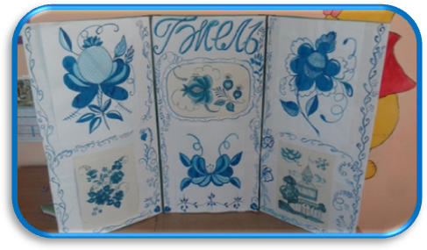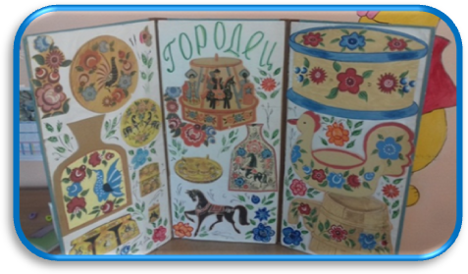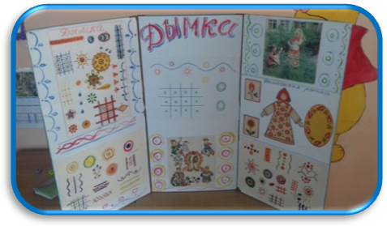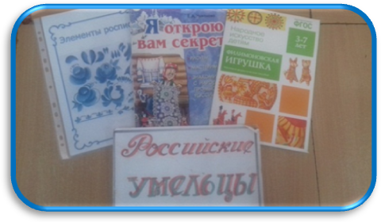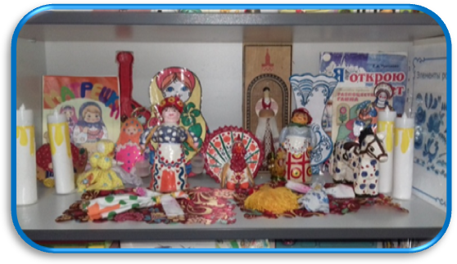

**Основной этап**

Где происходит, реализация задач проекта посредством проведения непосредственно-образовательной деятельности, где дети принимают активное участие в продуктивной деятельности, а также заучивают стихи, песни и частушки о народных промыслах  по следующим темам:

1. «Приглашение на ярмарку»

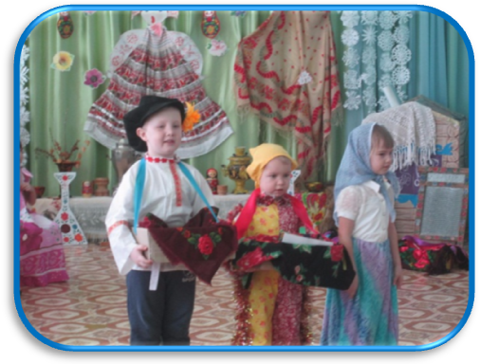

2. «Знакомьтесь: русская матрешка»

- Рассказы на тему "Матрешка- народная игрушка"

-Изобразительная деятельность. Рисование матрешек.

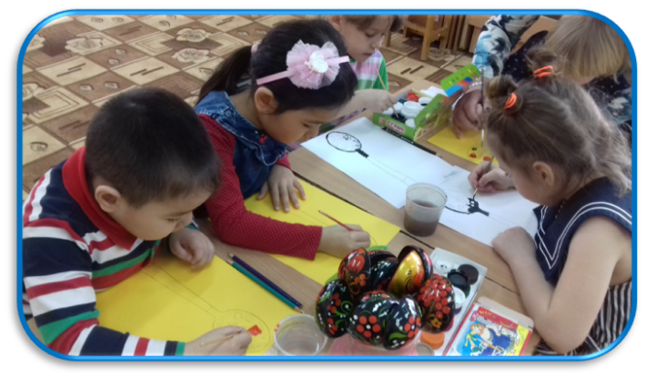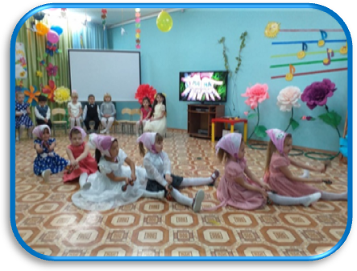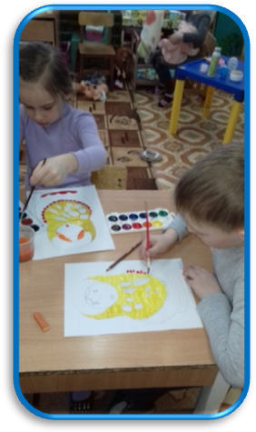

1. «Искусство хохломы»

- Рисование народных узоров. Хохлома.

4.  «Сине-голубое чудо гжель»

5.      «Дымковские мастера»

-Создали папку- раскладушку

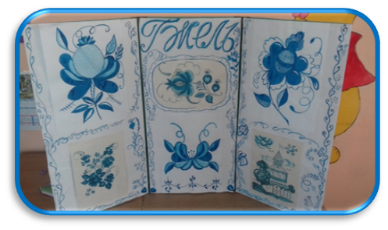

- Чтение и обсуждение стихотворения «Дымковская игрушка»

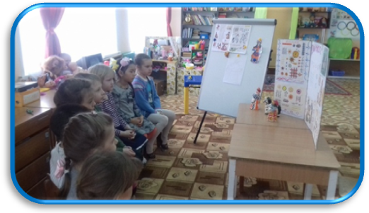

- Рисование дымковской игрушки

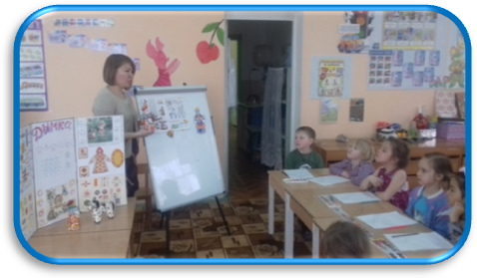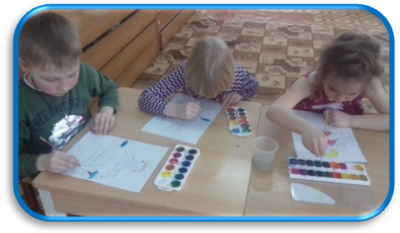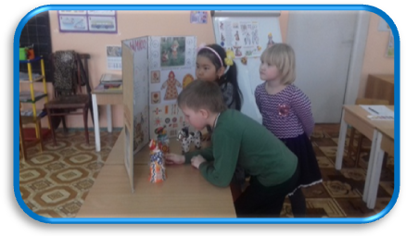

Лепка "Дымковская лошадка"

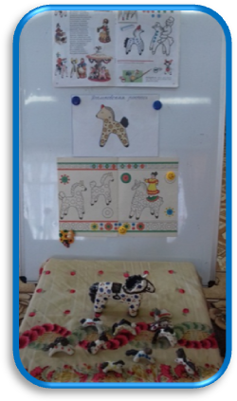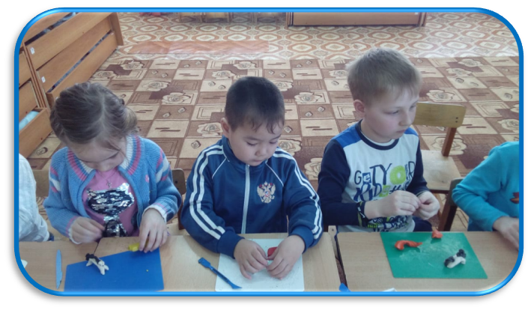

**Заключительный этап**

Презентация результатов деятельности детей, где они участвуют в подготовке и проведении праздника «Ярмарка весёлая».

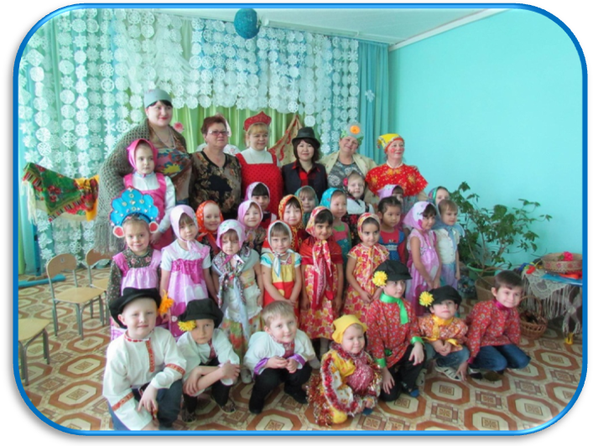

**Результат:**

В результате проведения проектной деятельности по приобщению детей к народному творчеству  были достигнуты поставленные цели и задачи. У  детей появилось желание больше узнать о народном творчестве.  Внедрение проекта в воспитательно-образовательный процесс помогло обогатить его содержание, обеспечило у детей развитие любознательности, стремление изучать традиции русского народа, расширение кругозора.  Анализируя работу над проектом, мы увидели, что дети с большим удовольствием и интересом включались в работу.

Знакомство с произведениями народных мастеров и  с историей промыслов формирует у детей уважение и любовь к Родине, истории своего народа, а также способствует развитию нравственно-патриотического и эстетического воспитания, развивает творческие способности.

**Перспективы дальнейшего развития:**

 Мы считаем, что проблема нравственно-патриотического воспитания на сегодняшний день очень актуальна, поэтому предполагаем дальнейшую работу по реализации данного проекта. Результаты реализации проектной деятельности радуют, но всегда есть, что совершенствовать.